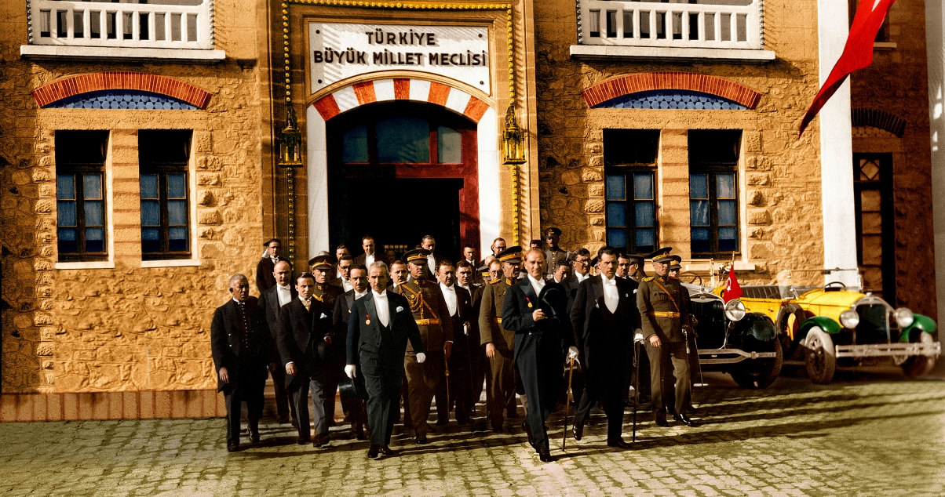
II. TBMM DÖNEMİ
23 Nisan 1920 de açılan TBMM Kurtuluş Savaşı, ulusal egemenlik konusunda önemli ilerlemeler kaydetmiş ancak bu dönemde oldukça yıpranmış. Lozan’a ara verildiği dönemde TBMM, 1 Nisan 1923’te seçimlerin yenilenmesi kararını almıştı. Yapılan seçimlerde İzmir ve Ankara’dan milletvekili seçilen M.Kemal Ankara’yı tecih etmişti. 11 Ağustos 1923’te II.TBMM toplanmıştı. Bazı siyasi bunalımlar bu meclis tarafından çözümlenmiş, İnkılap hareketleri de bu meclis tarafından gerçekleştirildi. Bu yönüyle inkılapçı meclis adını almıştır. Ekim 1927’ye kadar alışmalarını sürdürdü.

İNKILAP KAVRAMI
İnkılabın amacıi milleti her yönden daha ileri gitmesini sağlamaktır. İnkılap çabucak ve kolay gerçekleşen bir hareket değildir. İnkılapların gerçekleşmesi için ugun zemine ve zamana ihtiyaç vardır. Bu yüzden 3 aşamadan oluşmaktadır.
- Fikri Hazırlık Safhası: Yapılacak yenilikler ile ilgili fikirlerin ortaya atıldığı, hazırlıkların yapıldığı dönemdir.
- İhtilâl Safhası: Mevcut düzenin halk ayaklanmasıyla yıkılmasıdır. Türk İnkîlabının bu safhasında hem işgalci güçlerle hem de saltanata karşı mücadele verildi.
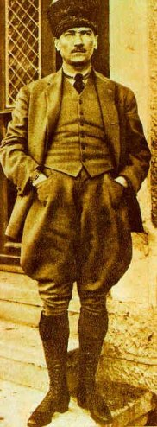
- Yeni Düzenin Kurulması: İhtilâl meydana geldiktens onra ynei kurumların oluşturulduğu safhadır. Böylece milletin her alanda ileri gitmesi sağlanmıştır.
Türk İnkılabının Özellikleri:
- Türk inkılabı dirliş ve yeniden doğuş hareketidir.
- Milli bağımsızlık ve milli egemenlik mücadelesidir.
- Türk milletini Batı kültürüne yaklaştırmıştır.
- Türk inkılabının uzun süreli bir hazırlık safhası olmamıştır.
- Belirli bir ideoloji taklit edilmemiştir.
- Düşünen ve gerçekleştirenler aynı kadrodur.
- Sömürge haklarına örnek teşkil etmiştir.

- 1926 | - İtalya | - Ceza Kanunu
- 1926 | - İsviçre | - Ticaret Kanunu ve Borçlar Kanunu
- 1929 | - Almanya | - Ceza Muhakemeleri Kanunu ve Deniz Ticaret Kanunu
- 1929 | - Fransa | - İdare Hukuku
- 1932 | - İsviçre | - İcra ve İflas Kanunu

Bozkurt-Lotus Olayı(1926)
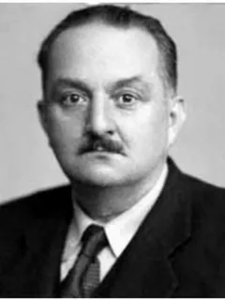
- Fransız bayrağını taşıyan Lotus gemisi ile Türk bayrağını taşıyan Bozkurt adlı yük gemisi 2 Ağustos 1926’da Midilli Adası yakınlarında çarpıştı. Bu davada Türkiye’yi Mahmut Esat Bozkurt Lahey Adalet Divanında başarıyla savundu. Türkiye haklı bulundu.

Eğitim ve Kültür Alanında Yapılan İnkılaplar

  - Tevfik Bıyıkoğlu

